Міністерство освіти і науки України

Національний університет «Львівська політехніка»

Кафедра систем штучного інтелекту



**Звіт**

Про виконання

**Лабораторних та практичних робіт №1**

***з дисципліни:*** «Мови та парадигми програмування»

***з розділу***: «Вступ до Розробки: Налаштування та Використання Середовища»

***Виконав:***

студент групи ШІ-13

***Хотієнко Назар Олегович***

**Тема роботи:**

**Налаштування робочого середовища**

**Мета роботи:**

1. Ознайомитись з Package Managers OS та командами
2. Ознайомитись з Console Commands в Linux подібному терміналі
3. Встановити та сконфігурувати Visual Studio Code
4. Встановити Розширення для C++ на систему та Visual Studio Code
5. Ознайомитись з Дебагером та Лінтером для C++
6. Встановити та ознайомитись з Git та командами
7. Зареєструватись та ознайомитись з GitHub
8. Ознайомитись з GitHub пул реквестами та Код ревю
9. Зареєструватись та ознайомитись з Trello
10. Зареєструватись та ознайомитись з Algotester
11. Ознайомитись з FlowCharts та Draw.io

12.Ознайомитись з Word та створенням Звітів на Практичні та Лабораторні

13.Запустити програмний код C++ в робочому середовищі та оформити звіт

14.Виконати теоретичний план по ознайомленню з інструментами

**Теоретичні відомості:**

1. Теоретичні відомості з переліком важливих тем:

* Тема №1: *Package Managers OS та команди*
* Тема №2: Console Commands Linux
* Тема №3: Visual Studio Code
* Тема №4: Розширення для C++ на систему та Visual Studio Code
* Тема №5: Дебагер та лінтер для С++
* Тема №6: Git та команди
* Тема №7: GitHub
* Тема №8: Git Hub pull requests
* Тема №9: Trello
* Тема №10: Algotester
* Тема №11: FlowCharts та Draw.io
* Тема №12: Word та звіти для практичних та лабораторних робіт
* Тема №13: Запуск програмного коду С++ та оформлення звіту
* Тема №14: Виконання теоретичного плану по ознайомленню з інструментами

1. Індивідуальний план опрацювання теорії:

* Тема №1: Package Managers OS та команди
  + Джерела Інформації
    - <https://brew.sh/>
    - https://medium.com/macoclock/a-quick-guide-to-homebrew-24c64b19bd25
  + Що опрацьовано:
    - Установлено Homebrew
  + Статус: Ознайомлений
  + Початок опрацювання теми: 30.09.2023
  + Завершення опрацювання теми: 13.10.2023
* Тема №2: Console Commands Linux
  + Джерела Інформації:
    - https://docs.rockylinux.org/books/admin_guide/03-commands/
  + Що опрацьовано:
    - Ознайомився з Console Commands Linux
  + Статус: Ознайомлений
  + Початок опрацювання теми: 30.09.2023
  + Завершення опрацювання теми: 13.10.2023
* Тема №3: Visual Studio Code
  + Джерела Інформації:
    - https://code.visualstudio.com/
  + Що опрацьовано:
    - Встановлено та сконфігуровано Visual Studio Code
  + Статус: Ознайомлений
  + Початок опрацювання теми: 30.09.2023
  + Завершення опрацювання теми: 13.10.2023
* Тема №4: Розширення для C++ на систему та Visual Studio Code
  + Джерела Інформації:
    - https://code.visualstudio.com/docs/languages/cpp
  + Що опрацьовано:
    - Встановлено розширення для С++ на Visual Studio Code
  + Статус: Ознайомлений
  + Початок опрацювання теми: 30.09.2023
  + Завершення опрацювання теми: 13.10.2023
* Тема №5: Дебагер та лінтер для С++
  + Джерела Інформації:
    - https://code.visualstudio.com/docs/languages/cpp
  + Що опрацьовано:
    - Ознайомився з дебагером та лінтером для С++
  + Статус: Ознайомлений
  + Початок опрацювання теми: 30.09.2023
  + Завершення опрацювання теми: 13.10.2023
* Тема №6: Git та команди
  + Джерела Інформації:
    - <https://git-scm.com/doc>
    - https://git-scm.com/download/mac
  + Що опрацьовано:
    - Oзнайомився та встановив git
  + Статус: Ознайомлений
  + Початок опрацювання теми: 30.09.2023
  + Завершення опрацювання теми: 13.10.2023
* Тема №7: GitHub
  + Джерела Інформації:
    - <https://docs.github.com/en>
    - https://github.com/
  + Що опрацьовано:
    - Ознайомився та зареєструвався в Git Hub
  + Статус: Ознайомлений
  + Початок опрацювання теми: 30.09.2023
  + Завершення опрацювання теми: 13.10.2023
* Тема №8: Git Hub pull requests
  + Джерела Інформації:
    - https://docs.github.com/en/pull-requests/collaborating-with-pull-requests/proposing-changes-to-your-work-with-pull-requests/creating-a-pull-request
  + Що опрацьовано:
    - Ознайомився з Git Hub full requests і код ревю
  + Статус: Ознайомлений
  + Початок опрацювання теми: 30.09.2023
  + Завершення опрацювання теми: 13.10.2023
* Тема №9: Trello
  + Джерела Інформації:
    - https://trello.com/uk
  + Що опрацьовано:
    - Зареєструвався та ознайомився з trello
  + Статус: Ознайомлений
  + Початок опрацювання теми: 30.09.2023
  + Завершення опрацювання теми: 13.10.2023
* Тема №10: Algotester
  + Джерела Інформації:
    - https://algotester.com/uk
  + Що опрацьовано:
    - Зареєструвався та ознайомився з algotester
  + Статус: Ознайомлений
  + Початок опрацювання теми: 30.09.2023
  + Завершення опрацювання теми: 13.10.2023
* Тема №11: FlowCharts та Draw.io
  + Джерела Інформації:
    - https://app.diagrams.net/
  + Що опрацьовано:
    - Ознайомився з FlowCharts та [draw.io](http://draw.io)
  + Статус: Ознайомлений
  + Початок опрацювання теми: 30.09.2023
  + Завершення опрацювання теми: 13.10.2023
* Тема №12: Word та звіти для практичних та лабораторних робіт
  + Джерела Інформації:
    - https://support.microsoft.com/en-us/word
  + Що опрацьовано:
    - Ознайомився Word та створенням звітів на Практичні та Лабораторні
  + Статус: Ознайомлений
  + Початок опрацювання теми: 30.09.2023
  + Завершення опрацювання теми: 13.10.2023
* Тема №13: Запуск програмного коду С++ та оформлення звіту
  + Джерела Інформації:
    - немає
  + Що опрацьовано:
    - Оформлено звіт
    - Запущено програмний код С++
  + Статус: Ознайомлений
  + Початок опрацювання теми: 30.09.2023
  + Завершення опрацювання теми: 13.10.2023
* Тема №14: Виконання теоретичного плану по ознайомленню з інструментами
  + Джерела Інформації:
    - немає
  + Що опрацьовано:
    - Виконано теоретичний план план по ознайомленню з інструментами
  + Статус: Ознайомлений
  + Початок опрацювання теми: 30.09.2023
  + Завершення опрацювання теми: 13.10.2023

**Виконання роботи:**

**1. Опрацювання завдання та вимог до програм та середовища:**

Завдання №1 Обрахунок складних відсотків

* Деталі завдання

Input:

Enter your name:Nazar

Enter the principal amount:1000

Enter the rate of interest:0.05

Enter the number of years:3

Enter the number of times interest is compounded per year:1

Hello, The compound interest for a principal of 1000.00 at a rate of 5.00% compounded 1 times a year for 3 years is: 1157.63

Output:

Hello, The compound interest for a principal of 1000.00 at a rate of 5.00% compounded 1 times a year for 3 years is: 1157.63

* Важливі деталі для врахування в імплементації програми

Завдання №2 Розрахунок степеня

* Деталі завдання

Input:

a = 4

b = 2

Output:

a to b power = 900

**2. Дизайн та планована оцінка часу виконання завдань:**

Програма №1 Обрахунок складних відсотків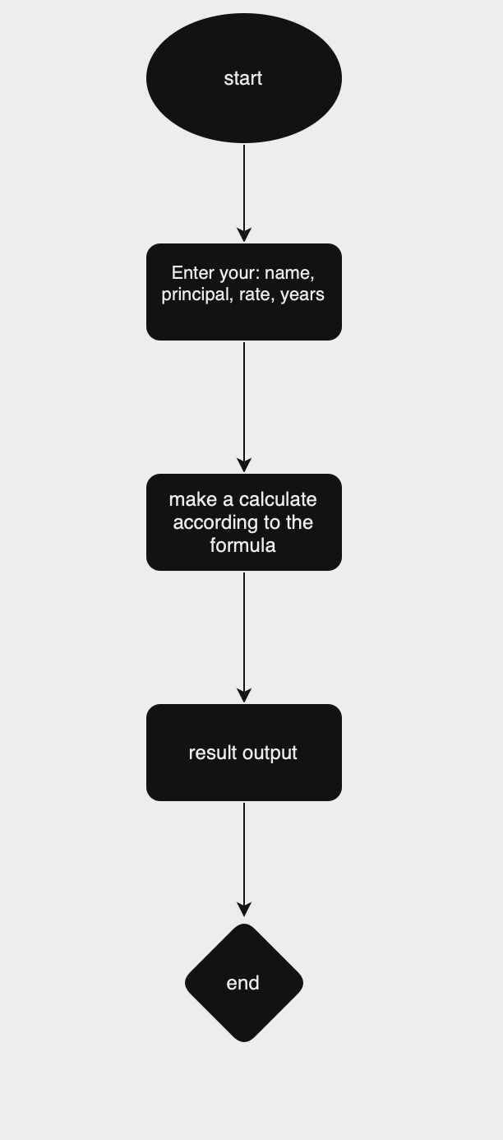

* Планований час на реалізацію: 2 години

Програма №2 Розрахунок степеня

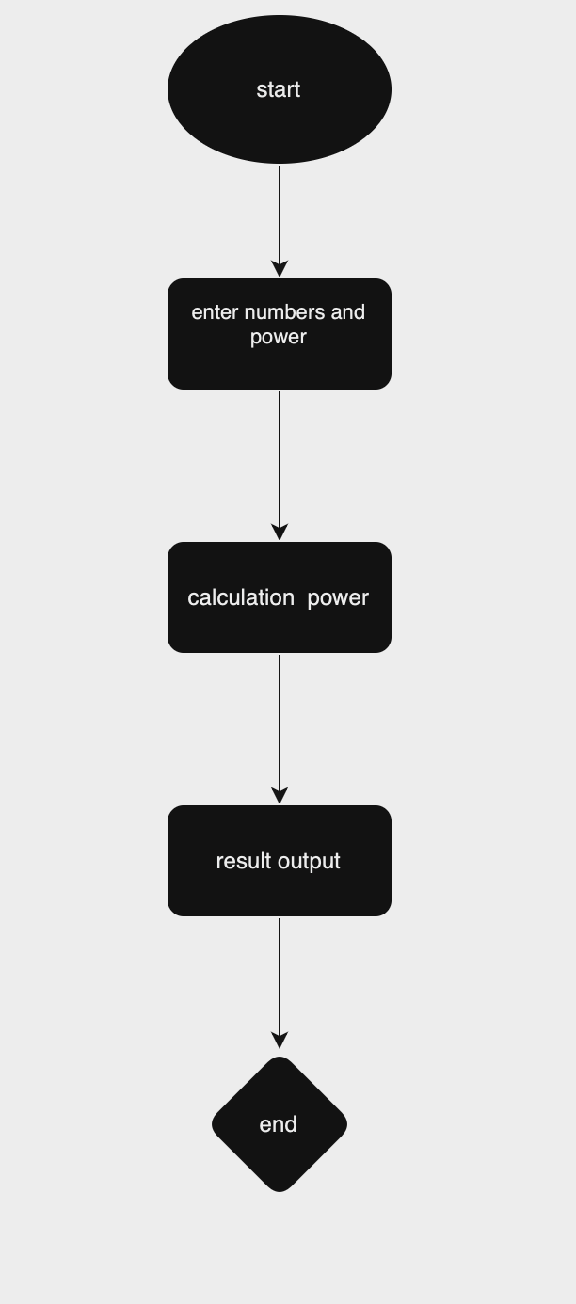

* + Планований час на реалізацію: 1 година

**3. Конфігурація середовища до виконання завдань:**

Завдання №1 Розширення для C++ на систему та Visual Studio Code

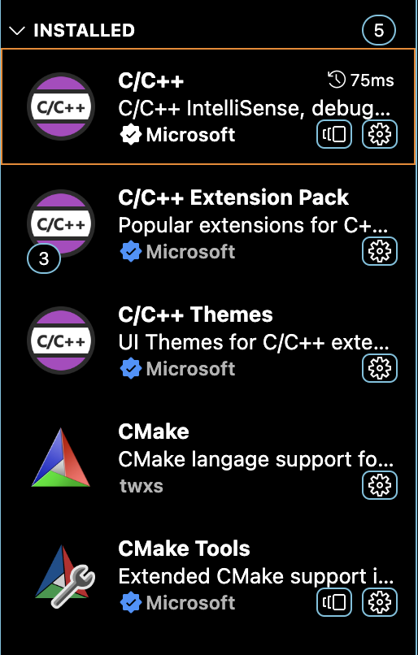

**4. Код програм з посиланням на зовнішні ресурси:**

Завдання №1 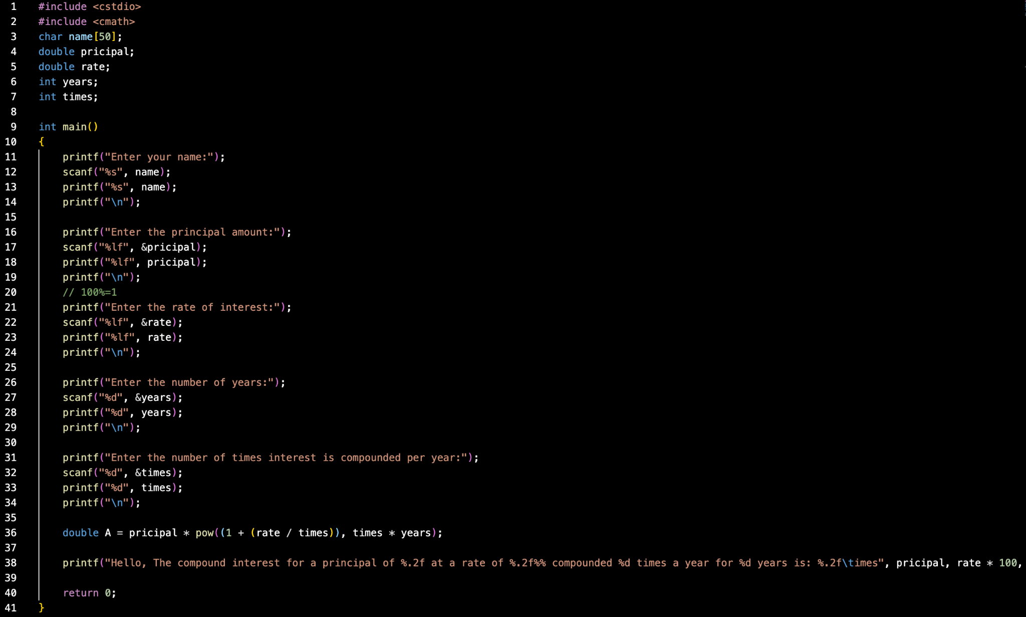

Завдання №2

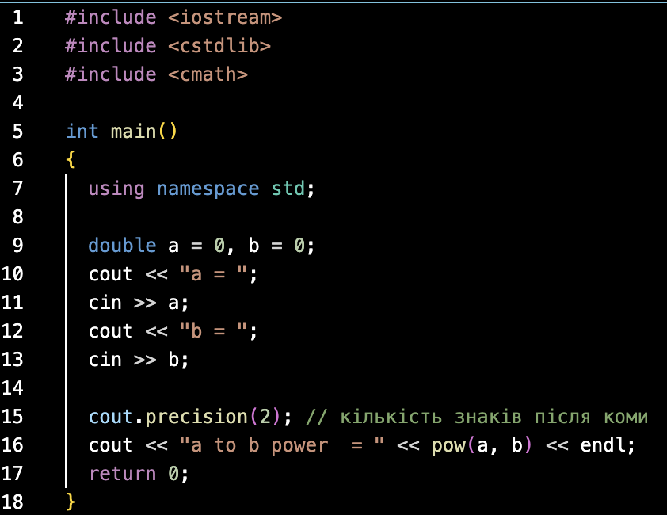

**5. Результати виконання завдань, тестування та фактично затрачений час:**

Завдання №1 Деталі по виконанню і тестуванню програми

Input:

Enter your name:Nazar

Enter the principal amount:1000

Enter the rate of interest:0.05

Enter the number of years:3

Enter the number of times interest is compounded per year:1

Hello, The compound interest for a principal of 1000.00 at a rate of 5.00% compounded 1 times a year for 3 years is: 1157.63

Output:

Hello, The compound interest for a principal of 1000.00 at a rate of 5.00% compounded 1 times a year for 3 years is: 1157.63

Завдання №2 Деталі по виконанню і тестуванню програми

Input:

a = 4

b = 2

Output:

a to b power = 900

**Висновки:**

Ознайомився з робочими ресурсами і програмами, сконфігурував робоче середовище, написав першу програму.